Länsstyrelsens i Örebro län beslut om bildande av naturreservatet Venakärret i Nora kommun och beslut om föreskrifter m.m.

BESLUT

Med stöd av 7 kap 4 § miljöbalken (1998:808) förklarar Länsstyrelsen ett område av fastigheterna Älvhyttan 3:29, 3:32, 3:33, 3:34, 4:23, 4:4, 5:13, 5:15, 7:64, 10:1, 13:1, S:3, S:2 och Stora Älvhyttegården 1:1 i Nora kommun som naturreservat. Reservatet har den avgränsning som framgår av kartan i detta beslut samt enligt Lantmäteriets data i bilaga 1 och som slutligen märks ut i fält.

Naturreservatets namn ska vara Venakärret.

Syftet med naturreservatet
Syftet är att bevara biologisk mångfald samt vårda och bevara värdefulla naturmiljöer. Syftet är även att skydda, återställa eller nyskapa värdefulla naturmiljöer samt skydda, återställa eller nyskapa livsmiljöer för skyddsvärda arter.

Områdets rikkärr, kalkskogar, betesmarker och vattendrag och andra ingående naturtyper och dess biologiska mångfald ska bevaras och vid behov återställas.

Inom ramen för bevarandet av områdets naturmiljöer och biologiska mångfald ska lämpliga åtgärder vidtas för att underlätta för friluftslivet.

Syftet ska tillgodoses i huvudsak genom att betesmarker och delar av rikkärren med dess flora och fauna vårdas och utvecklas genom slåtter och betesdrift. Hävdberoende ytor ska vårdas. Alternativa och kompletterande återställningsåtgärder kan komma i fråga.

Huvuddelen av skogsmarken ska genom röjning, plockhuggning och beteshävd utvecklas till traditionell skogsbetesmark.

Våtmarkens hydrologi, strukturer, formelement och särskilt värdefulla vegetationstyper ska bevaras och endast förändras genom naturliga processer eller biotopförbättrande åtgärder. Åtgärder som främjar den naturliga vattenregimen såsom igenläggning av diken och avreglering av Venaån kan komma i fråga.

Åtgärder kan komma att vidtas för att eliminera förekomsten av exotiska träd och buskar och invasiva växt- eller djurarter.

Föreskrifter för naturreservatet

För att uppnå och tillgodose syftet med naturreservatet beslutar Länsstyrelsen med stöd av 7 kap 5, 6 och 30 §§ miljöbalken samt 22 § första stycket förordningen (1998: 1252) om områdesskydd enligt miljöbalken mm, att nedan angivna föreskrifter ska gälla för naturreservatet.

A. Föreskrifter enligt 7 kap 5§ andra stycket miljöbalken om inskränkningar i rätten att använda mark- och vattenområden

Det är förbjudet att

- utföra något slag av skogsavverkning eller skogsvårdsåtgärd såväl som att fälla enstaka träd eller buskar, samt att samla ihop, föra bort eller upparbeta döda stående eller liggande träd eller delar av träd,
- så eller plantera träd,
- borra, gräva, spränga, schakta, markbereda eller utföra annan mekanisk bearbetning av mark, block eller berg, eller bedriva täkt av något slag, utfylla, tippa, eller anordna upplag,
- dika, rensa dike, kulvertera dike, dämma eller utföra annan åtgärd som påverkar områdets naturgivna hydrologiska förhållanden,
- anlägga väg, stig, led eller uppställningsplats för fordon, båtar eller andra farkoster,
- framföra motordrivet fordon annat än på vägar,
- uppföra byggnad eller annan anläggning,
- utöka befintlig byggnad eller anläggning,
- uppföra mast eller vindkraftverk,
- dra fram ledning i mark, vatten eller luft, eller gräva ned befintlig luftledning,
- kalka, använda kemiska eller biologiska bekämpningsmedel eller gödselmedel,
- plantera in eller sätta ut växter, djur eller andra organismer,
- uppföra jakttorn, röja siktgator för jakt eller stödutfodra vilt,

B. Föreskrifter enligt 7 kap 6 § miljöbalken om vad ägare och innehavare av särskild rätt till fastighet förpliktas tåla.

- Utmärkning och underhåll av naturreservatets gränser enligt Naturvårdsverkets anvisningar.
- Uppsättning och underhåll av 3 stycken informationstavlor vid platser som markeras på beslutskartan.
- Anläggande och underhåll av vandringsled med spänger, plattform och grillplats enligt beslutskartan.
- Genomförande av gallring och röjning vid behov.
- Genomförande av fräsning, putsning och slåtter med maskinell utrustning, liksom ris- och vassbränning kan komma i fråga.
- Uppförande och underhåll av stängsel för betesdrift.
- Anläggning av vägavfart samt fångsfålla för betesdjur vid plats som framgår av beslutskartan.
- Anläggning och underhåll av enkla spänger och små broar över diken för betesdjurens framkomlighet där så behövs.
- Avverkning eller på annat sätt borttagande av exotiska träd och buskar såsom lärkträd, ädelgran mm samt eliminering av invasiva arter som t ex blomsterlupin.
- Undersökning och dokumentation av djur-, växt- och svamparter samt mark- och vattenförhållanden.

C. Föreskrifter enligt 7 kap 30 § miljöbalken om rätten att färdas och vistas och om ordningen i övrigt i naturreservatet

Det är förbjudet att

- borra, hacka, spränga, gräva, rista, måla eller på annat sätt skada berg, jordytan, sten eller block, eller att flytta eller bortföra sten eller block,
- framföra motordrivet fordon annat än på vägar,
- fälla, bortföra eller på annat sätt skada levande eller döda, stående eller omkullfallna träd och buskar,
- elda annat än på anvisad plats och då endast med medhavd eller av reservatsförvaltaren tillhandahållen ved,
- skada vegetationen t ex genom att plocka eller gräva upp växter såsom ris, gräs, örter, mossor eller lavar och svampar,
- rida förutom på vägar och anvisade ridleder,
- störa djurlivet på annat sätt än vad som normalt förekommer vid bedrivande av jakt,
- utan Länsstyrelsens tillstånd samla in växter, djur, lavar eller svampar,
- utan Länsstyrelsens tillstånd sätta upp permanent tavla, skylt, affisch, eller därmed jämförlig anordning eller att snitsla spår,
- utan Länsstyrelsens tillstånd använda området för organiserad tävling eller övning, lägerverksamhet eller liknande,
- utan Länsstyrelsens tillstånd utföra vetenskapliga undersökningar eller bedriva miljöövervakning som innebär markering, insamling, fångst eller annan påverkan på naturmiljön.

Ordningsföreskrifterna enligt 7 kap. 30 § miljöbalken träder i kraft
2016-11-07. Enligt 7 kap 30 § miljöbalken gäller ordningsföreskrifterna omedelbart även om de överklagas.

_____________________________________________________________

Undantag från föreskrifterna enligt 7 kap §§ 5 och 30 miljöbalken

Föreskrifterna ska inte utgöra hinder för

- förvaltaren av naturreservatet att utföra de åtgärder som krävs för att tillgodose syftet med naturreservatet och som framgår ovan av föreskrifterna enligt 7 kap 6 § miljöbalken,
- förvaltaren av naturreservatet att i uppföljningssyfte utföra inventeringsverksamhet, nödvändig insamling av bestämningsmaterial samt annan dokumentation av växt- och djurliv, luft-, mark- och vattenförhållanden inom naturreservatet,
- uttransport av fälld älg, hjort eller vildsvin med fordon som inte ger långsiktigt bestående skador på mark eller vegetation,
- uppsättning av snitslar fram till jaktpass,
- framförande av motorfordon av tjänstemän i sjukvårds-, polis- eller räddningsärende (insatsen ska omgående anmälas till länsstyrelsen),
- framförande av snöskoter för utförande av inventering mm inom ramen för Länsstyrelsens rovdjursförvaltning,
- bär-, matsvamp- och blomplockning för eget behov, dock ej fridlysta eller rödlistade arter,
- ägare av fastigheten Stora Älvhyttegården 1:1 att enligt gällande servitut anlägga en tvärgående skogsbilväg genom utskottet i reservatets norra del,
- framförande av motorfordon för djurhållare vid underhåll av stängsel och djurhälsovård,
- rättighetshavare att utföra normalt underhåll av befintlig mark- eller luftledning i enlighet med ledningsrätt som är gällande vid detta besluts ikraftträdande,
- inplantering av fisk i fiskesjö med tillstånd till inplantering av fisk i enlighet med gällande bestämmelser, för närvarande 16 § förordningen (1994:1716) om fisket, vattenbruket och fiskerinäringen.

Fastställande av skötselplan

I enlighet med 3 § förordningen (1998:1252) om områdesskydd enligt miljöbalken mm beslutar Länsstyrelsen att fastställa en skötselplan för naturreservatet Venakärret.

SKÄLEN FÖR BESLUTET

Venakärret är ett av Svealands största rikkärr. I Venakärret finns en mycket artrik och specialiserad flora och fauna. Utmärkande är också den rikliga förekomsten av axag och de vitt utbredda fasta kärren som byggs upp av torvlager bildade av axag.

Utbredningen av urkalksten i berggrunden inom ett större område i denna del av länet har gett upphov till ett stort antal rikkärr. Bland dessa utmärker sig Venakärret i hög grad genom att vara det i särklass största extremrikkärret i länet och därtill kanske också ett av de största i Svealand med sina 32 ha. Huvuddelen av våtmarken utgörs av topogent kärr, varav en mindre del har bedömts som glest trädbevuxen, medan den resterande delen (ca 82 %) är öppen. Speciellt utmärkande för floran är den rika förekomsten av axag, som finns närvarande i en stor del av kärret och som bildar täta bestånd i flera delområden. I övrigt är floran mycket artrik med inslag av flera ovanliga växter hemmahörande i extremrikkärr. Exempel är hårstarr, loppstarr, klubbstarr, ängsstarr, dvärglummer, gräsull, kärrknipprot och majviva. Några motsvarigheter bland mossorna är kalkkällmossa, kärrspärrmossa, rikkärrsskapania och skrynkelfläta. I kärret finns också en rik grynsnäcksfauna med bl.a. den ovanliga kalkärrsgrynsnäckan.
I Venakärret inklusive kalkskogarna finns sammanfattningsvis ett stort antal kalkanknutna och även rödlistade arter av kärlväxter, mossor och svampar. Bland arter som är typiska för eller beroende av rikkärr har följande antal påträffats: Ca 30 arter av kärlväxter, 16 arter av mossor, 2 arter av svampar och 8 arter av landsnäckor. Den rödlistade väddnätfjärilen har några förekomstområden i trakten av Älvhyttan varav ett ligger i Venakärret.
I området finns fyra utpekade habitatarter representerade: guckusko, käppkrokmossa, väddnätfjäril och kalkkärrgrynssnäcka.

Områdets naturvärden hotas främst genom utebliven hävd sedan 1950-talet. Vattenregleringen ändrades då genom etablering av en regleringsdamm uppströms Venaån mot Älvlången. Regleringen hindrar naturliga vattenståndsfluktuationer, vilket sannolikt missgynnar vissa sällsynta arter. Genom aktiva skötselåtgärder såsom röjningar, återinförd betes- och slåtterhävd i utvalda delar av området kommer hotade hävdberoende arter som är typiska för området att gynnas. En avreglering av Venaån och mer naturliga vattenståndsfluktuationer skulle också gynna typiska arter i kärret.

LÄNSSTYRELSENS BEDÖMNING

De särskilda naturvärden som närmare beskrivs ovan är sådana att de kräver ett omfattande och långsiktigt skydd för att bevaras, utvecklas och vid behov säkerställas genom biotopvårdande åtgärder. Detta skyddsbehov kan endast tillgodoses genom bildande av naturreservat.

Det är av stor betydelse för syftet med naturreservatet att mänsklig påverkan inom reservatsområdet sker efter bestämda riktlinjer, varför vissa inskränkningar i allemansrätt och långtgående restriktioner av pågående markanvändning är nödvändiga.

Beslutet följer de riktlinjer som gäller för länsstyrelsernas prioritering av naturreservatsskydd. Dessa är i överensstämmelse med Sveriges internationella åtaganden om skydd för den biologiska mångfalden samt de av riksdagen antagna miljökvalitetsmålen.

Beslutet strider inte mot kommunal översiktsplan eller detaljplan och är därmed förenligt med 7 kap. 8 § miljöbalken.

Beslutet är inte i konflikt med koncessioner för gruvnäringen eller beviljade undersökningstillstånd enligt den information som lämnas av Bergsstaten.

Beslutet är förenligt med hushållningsbestämmelserna i 3 och 4 kapitlet miljöbalken.

Vid en avvägning enligt 7 kap 25 § miljöbalken mellan allmänna och enskilda intressen bedömer Länsstyrelsen att inskränkningen i den enskildes rätt att använda mark och vatten som beslutet om naturreservat innebär, inte går längre än vad som krävs för att syftet med naturreservatet skall tillgodoses.

Länsstyrelsen bedömer att föreskrifterna enligt 7 kap 5 och 30 § miljöbalken innebär så begränsade kostnadsmässiga och andra konsekvenser att det saknas skäl för en konsekvensutredning enligt 4 § förordningen (2007: 1244) om konsekvensutredning vid regelgivning.

Ärendet har varit föremål för remissbehandling. Sakägare och övriga remissinstanser har beretts möjlighet att yttra sig över förslag till beslut.

Samråd har skett med Nora kommun.

REDOGÖRELSE FÖR ÄRENDET

Venakärrets botaniska värden är dokumenterade sedan slutet av 1800-talet. I Länsstyrelsens publikation Naturvårdsöversikt, Örebro län (1984) och i Naturvårdsverkets nationella våtmarksinventering (VMI), Våtmarker i Örebro län (1994), förs Venakärret till objekten med den högsta naturvärdesklassningen. I Naturvårdsverkets Myrskyddsplan för Sverige (2007) redovisas länsvisa sammanställningar av de för skydd högst prioriterade våtmarkerna i ett nationellt perspektiv. För Örebro län anges 21 objekt, däribland Venakärret. Enligt riksdagsbeslut från 2002 om delmål för miljökvalitetsmålet Myllrande våtmarker skall samtliga våtmarksområden i Myrskyddsplan för Sverige ha ett långsiktigt skydd senast år 2015. Enligt den värdebedömning som görs av länets vattendrag utifrån miljömålet Levande sjöar och vattendrag är Venaån nationellt särskilt värdefull för naturvården och nationellt värdefull för fiskevården.

Då Sveaskog 2002 bjöd ut tre fastigheter till försäljning vilka låg helt eller delvis i det planerade reservatsområdet, förvärvades dessa delar av Naturvårdsverket.

År 2003 lämnade Länsstyrelsen till regeringen in en kompletterande lista över områden föreslagna för EU:s nätverk Natura 2000. Venakärret togs med på listan främst för dess egenskap av rikkärr enligt EU:s art- och habitatdirektiv. Genom regeringsbeslut 2004 godkändes samtliga föreslagna områden.

I samband med att Länsstyrelsen år 2003 kontaktade markägarna som berördes av det föreslagna Natura 2000-området Venakärret, informerades dessa även om Länsstyrelsens planer på reservatsbildning. Därefter gjordes fastighetsvisa värderingar inom den föreslagna avgränsningen. Värderingarna låg till grund för förhandlingar mellan Länsstyrelsen och markägarna om ekonomisk ersättning för naturvårdsintrång eller försäljning av mark. År 2016 träffades de sista överenskommelserna om reservatsbildning och ekonomisk ersättning.

Sedan 2013 ingår delar av Venakärret i projekt Life RECLAIM, finansierat av EU, Länsstyrelsen och Naturvårdsverket. Projektet har möjliggjort utförandet av en rad restaureringsåtgärder. Betesmarker har röjts och stängslats. Ängar har öppnats upp och skogsbetesmarker har återskapats. Vidare har anläggningar för friluftslivet tillkommit bl a en stig med flertalet spänger, broar, grillplats och en mindre plattform.

UPPGIFTER OM NATURRESERVATET

Namn: Venakärret
RegDOS id: 1002270
Kommun: Nora
Natura 2000-område: Venakärret SE0240133
Lägesbeskrivning: Ca 15 km SV om Nora.
IUCN-kategori: 1a (Strikt naturreservat)
Fastigheter: Älvhyttan 7:31, 7:49, 10:1, 5:6, 4:4, 3:32, 4:23, 3:36, 13:1, 5:13, 5:15, S:3, S:2, Stora Älvhyttegården 1:1.
Markägare: Staten Naturvårdsverket samt enskilda Rättigheter: Jakt, fiske, elledning
Areal: 67,2 hektar, varav 6,8 ha produktiv skogsmark
Naturtyper: våtmark 52,7 ha, vatten 7,7 ha
Förvaltare av reservatet: Länsstyrelsen i Örebro län

_____________________________________________________________

Detta beslut kan överklagas. (Se bilaga 1.)

Beslut i detta ärende har fattats av länsråd Kjell Unevik. Vid den slutliga handläggningen av ärendet har deltagit länsjurist Katarina Nyberg, enhetschef Johan Wretenberg samt handläggare Åsa Forsberg, föredragande.

Kjell Unevik

Åsa Forsberg
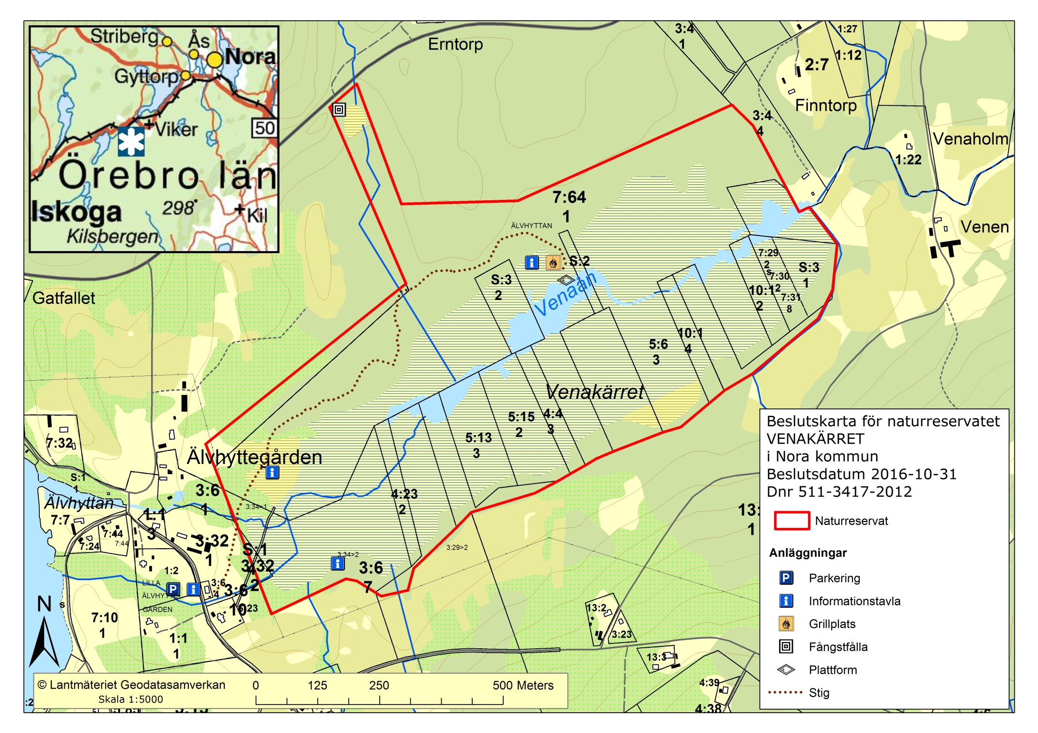
BILAGA 1

HUR MAN ÖVERKLAGAR

Om Ni är missnöjd med Länsstyrelsens beslut kan Ni överklaga det

Överklagandet skall skickas eller lämnas till
Länsstyrelsen i Örebro län, Naturskyddsenheten, 701 86 Örebro.

Besöksadress: Stortorget 22
Telefon växel: 010-224 80 00

I brevet skall Ni

- Ange vilket beslut Ni överklagar, t.ex. genom att ange ärendets nummer (diarienummer)
- Redogöra för varför Ni menar att Länsstyrelsens beslut är felaktigt och hur Ni anser att beslutet skall ändras.
Ni undertecknar brevet, förtydligar namnteckningen och uppger postadress och postnummer. Ni får gärna ange e-post adress under vilken Ni kan nås.
Om Ni har handlingar eller annat som Ni anser stöder Er ståndpunkt så bör Ni skicka med dem.

Ni kan givetvis anlita ombud att sköta överklagandet åt Er. I så fall skall fullmakt sändas med överklagandet.

Länsstyrelsen måste ha fått Ert brev inom tre veckor efter beslutets kungörande, annars kan Ert överklagande inte tas upp till prövning.

Om överklagandet kommit in i tid skickar länsstyrelsen handlingarna vidare.

